1. Ouvrez le fichier wp-config.php depuis votre dossier WORDPRESS
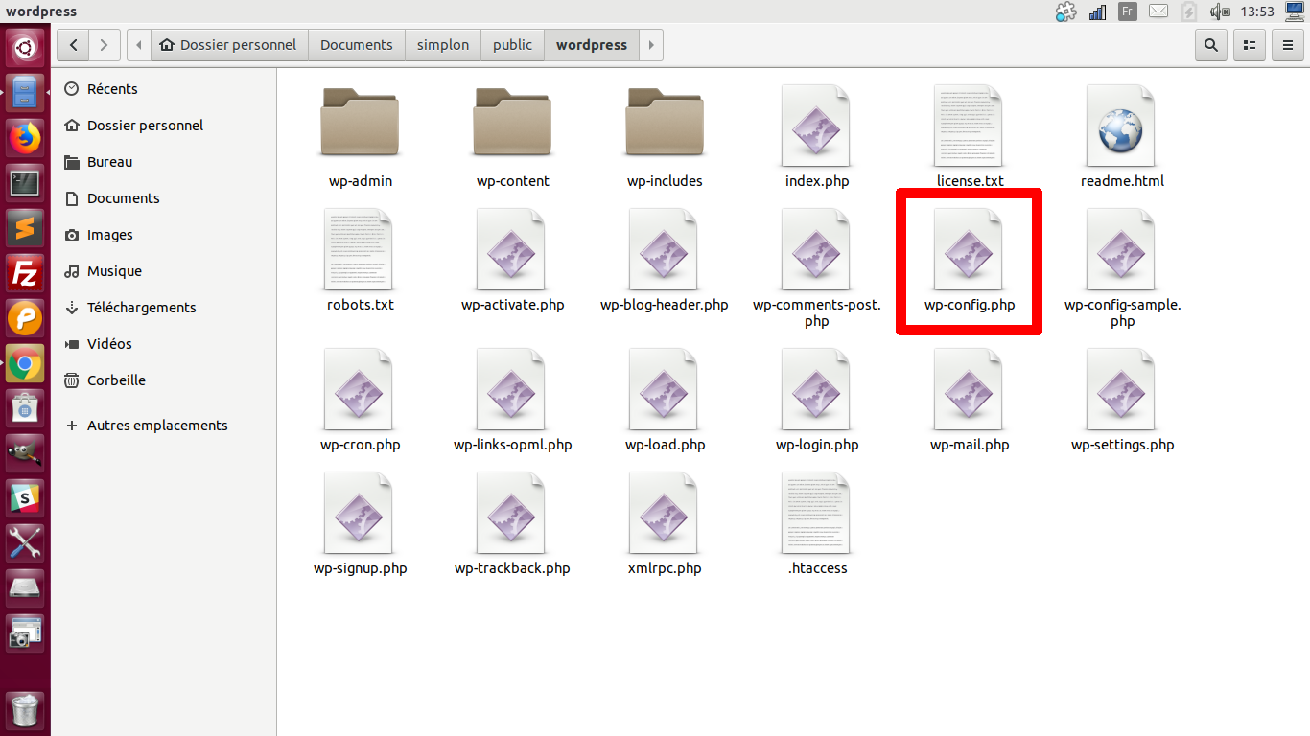
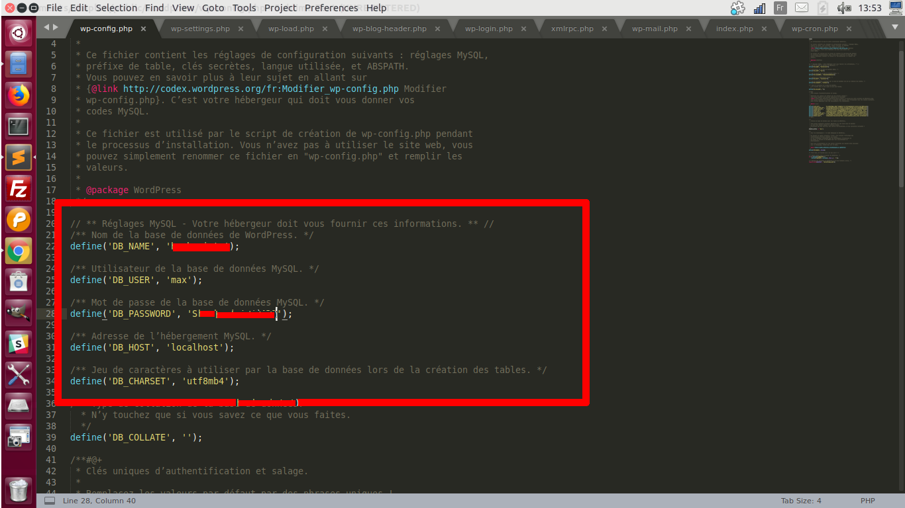
2. Remplacez les champs en rouge par vos coordonnées ( le nom de votre base de donnée, votre nom d’utilisateur, votre mot de passe etc..)

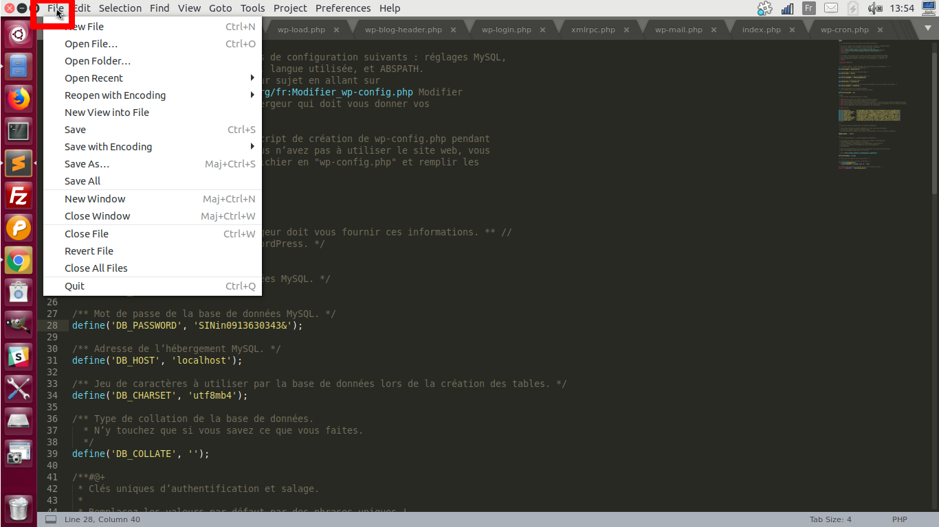
3. Cliquez sur fichier et enregistrez votre modification

